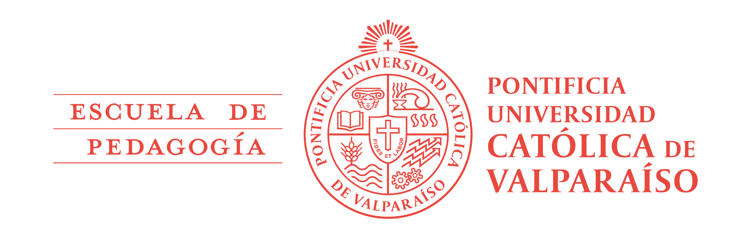


BASES CONCURSO “CUENTOS CON-CIENCIA” 2024
La Facultad de Ciencias y la Escuela de Pedagogía de la Pontificia Universidad Católica de Valparaíso (PUCV), invitan a niños, niñas y jóvenes de 5to básico a 4to medio de establecimientos educacionales de Chile, a participar en la cuarta versión del concurso “Cuentos Con-Ciencia”.
Te invitamos a imaginar y crear una historia de ficción que tenga como eje cualquier área disciplinar de las ciencias, o que sea protagonizada/o por un/a científica/o. ¡Atrévete y participa!

¿Quiénes pueden participar?
Estudiantes de 5to básico a 4to medio de establecimientos educacionales municipales, particulares subvencionados y particulares de Chile.
¿Cómo participar?
Escribe un cuento ficticio (inventado) que trate sobre cualquier área de las ciencias y/o que incluya científicos o científicas. La extensión de tu historia debe ser entre 1.000 y 4.000 palabras. Cada cuento debe contar con un título y cada concursante puede enviar máximo un cuento.
Requisitos para participar
- EL CUENTO DEBE SER ORIGINAL, quedando prohibido el uso de material protegido por derecho de autor.
- EL CUENTO DEBE SER ESCRITO POR EL/LA ESTUDIANTE Y NO PUEDE HABER SIDO ENVIADO A OTRO CONCURSO SIMILAR PREVIAMENTE (Inédito).
- Debe ser enviado en el formato especificado:
  - Archivo PDF
  - Letra Times New Roman o Calibri (o similar), tamaño 12
  - Interlineado simple
  - Todo cuento debe contar con un título al inicio en negrita
- No será considerado el cuento que constituya propaganda a la guerra, aluda a apologías de odio, discriminación por nacionalidad, género o religión o que constituya incitación a la violencia u hostilidad. No serán aceptados, bajo ninguna condición, la utilización o creación de material obsceno, difamatorio o que constituya amenaza o menoscabo a cualquier persona o grupo de personas.

¿Cómo envío mi cuento?
Debes enviarnos tu información y adjuntar tu cuento en el formato especificado a través del siguiente formulario: Postula aquí. Puedes firmar tu cuento con un seudónimo, pero en el formulario debes agregar la siguiente información:
- Nombre completo
- RUT
- Fecha de nacimiento
- Nivel cursado durante el 2024 (curso)
- Nombre establecimiento educacional
- Comuna
- Región
- Identificación del contacto
- Teléfono de contacto
- Correo electrónico de contacto
- Autorización firmada por apoderado/a, tutor/a o adulto/a a cargo para participar y aceptar las bases del concurso en formato PDF. Puedes descargar el formato de la autorización en Consentimiento 2024.docx

Se deja estipulado que esta información NO influirá en la evaluación de los cuentos y es solo para poder contactar a los/as ganadores/as y resguardar el derecho de los niños, niñas y jóvenes. Los cuentos que no cumplan con algún aspecto de las indicaciones acá expuestas, quedarán fuera de las bases del concurso.
¿Hay premios?
¡Sí! Hay 3 categorías:
- Categoría 5to a 6to básico
- Categoría 7mo, 8vo básico, y 1ro medio
- Categoría 2do a 4to medio
En cada categoría habrá reconocimientos para los primeros tres lugares y para dos menciones honrosas. Entre los premios se incluye:
- 1° lugar: Kindle o similar + libro sobre ciencia
- 2° lugar: Artefacto científico + libro sobre ciencia
- 3° lugar: Libros sobre ciencia
- Mención honrosa: Libro sobre ciencia

Criterios de selección de los cuentos
Los cuentos serán seleccionados por un comité (ver abajo), en base a su calidad literaria, pertinencia al tema del concurso (la ciencia, y las y los científicos/as), originalidad y creatividad.

Comité de selección (jurado)
- Académicos y/o académicas PUCV de la Facultad de Ciencias y Escuela de Pedagogía.
- Profesores/as en formación de la Pontificia Universidad Católica de Valparaíso.

¿Cuáles son los plazos?
- Recepción de cuentos: hasta el 25 de octubre de 2024
- Selección ganadores/as: durante noviembre de 2024*
- Notificación con ganadores/as: entre 27 y 30 de noviembre de 2024*
- Ceremonia de premiación: viernes 11 de diciembre 2024*
* Las fechas exactas pueden estar sujetas a modificaciones por posibles eventualidades.
Uso de los cuentos
Los cuentos seleccionados podrán ser usados por la Facultad de Ciencias y la Escuela de Pedagogía de la PUCV en cualquier circunstancia, con el debido reconocimiento de la autoría.
Al enviar los cuentos, se da autorización expresa a la Facultad de Ciencias y la Escuela de Pedagogía PUCV, para el uso de este material en formato físico y digital, en sus diversas plataformas como página web y redes sociales, por ejemplo, para su publicación en una antología de cuentos y estudios pedagógicos.

Aceptación de las Bases
Estas Bases se entienden aceptadas por los y las interesados/as por el hecho de participar en el concurso.
Bases en: https://www.pucv.cl/uuaa/cuentos-conciencia
Este es un concurso organizado por la Facultad de Ciencias y la Escuela de Pedagogía de la Pontificia Universidad Católica de Valparaíso.

